一体化食品安全检测仪JC-KB系列 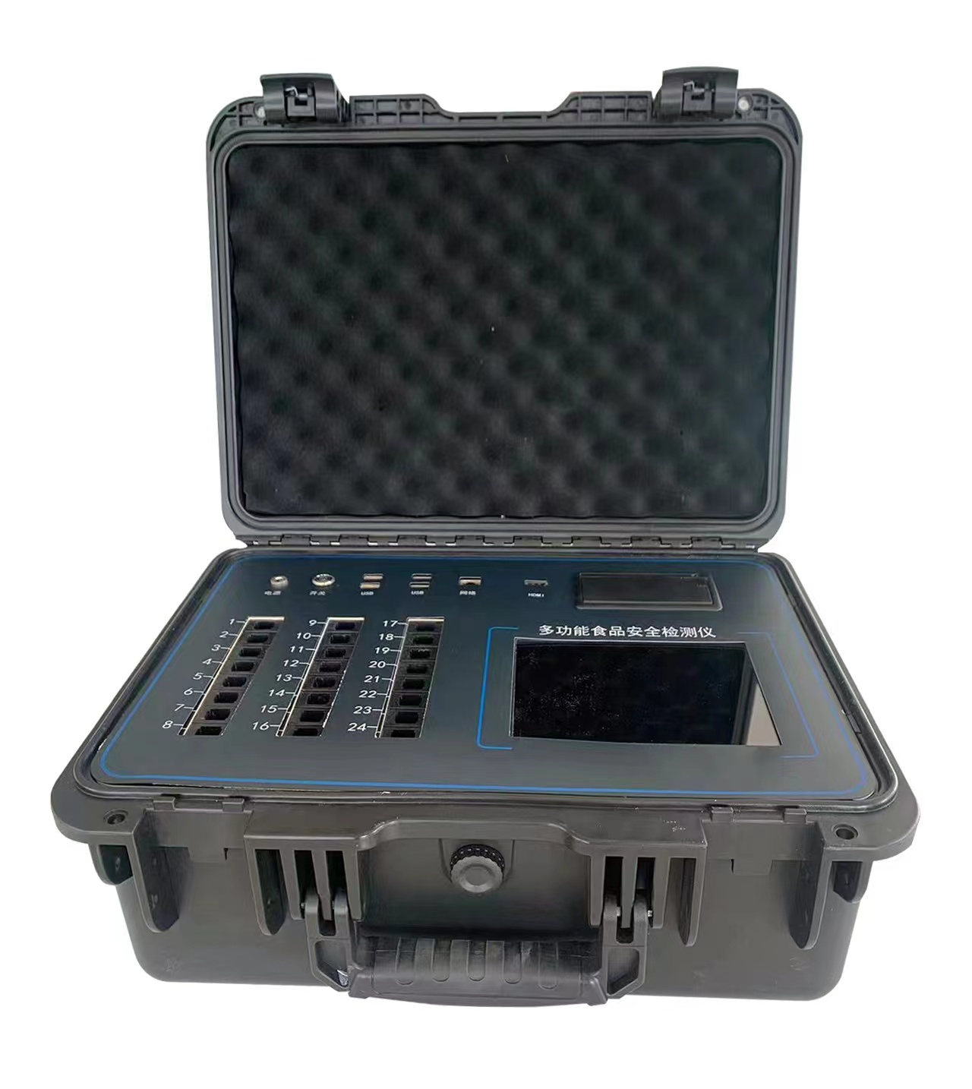
检测项目
食品添加剂：甲醛、吊白块、二氧化硫、亚硝酸盐、过氧化氢、明矾、苏丹红、罂粟壳、过氧化苯甲酰等
重金属类：汞、砷、镉、铅等
防腐剂类：山梨酸钾、苯甲酸钠等
色素类：日落黄、胭脂红、亮蓝等
蜂蜜项目：果糖葡萄糖、蔗糖、羟甲基糠醛、蜂蜜水分、淀粉、抗生素等
兽药残留类：盐酸克伦特罗、莱克多巴胺、沙丁胺醇等畜产品、水产品、蜂蜜、牛奶、饲料中的各种激素和药物残留检测；
抗生素类：氯霉素、呋喃它酮、呋喃西林、四环素类、链霉素、庆大霉素、恩诺沙星、磺胺等；
真菌毒素类：黄曲霉毒素B1、黄曲霉毒素M1、赭曲霉毒素A及其它真菌毒素类；
其他项目类：食用油酸价、过氧化值、挥发性盐基氮、细菌毒素、组胺、农药残留等。
1、仪器自带工作软件系统（仪器工作站软件），采用先进开源智能android软件作为操作系统，具备检验任务管理、任务批量导入导出（支持Excel、CSV、TXT等格式）、搜索查询及统计、工作量统计分析等功能，可随时按检测日期和检测编号查阅、删除存储测量数据。。
2、智能化程度高，仪器具有自检功能：具有开机自检和调零功能，具有自动检测重复性功能。
★3、打印机采用高速热敏打印，可选择手动打印或者自动打印，打印格式为检测人姓名、吸光度值、检测时间、样品名称、检测单位、被检单位、联系方式及结果判定等，蓝牙外联不干胶合格证打印机，也可链接外接打印机打印A4检测报告。（需提供产品功能截图佐证）
4、仪器具有wifi联网上传、蓝牙、4G联网传输、GPRS无线远传、网线连接功能，数据无线上传支食品安全监管系统。
5、仪器具备无线数据传输功能，数据可局域网和互联网数据上传，检测结果直接传至食品安全监管平台。进行区域食品安全监管及大数据分析处理与数据统计，检测区域食品安全长短期动态，达到食品安全问题预估、预警。
6、检测通道：24/32个检测通道，可以同时测试多个样品，循环检测，即放即检，每个样品由程序控制分别独立工作，不会互相干扰，能分别关闭和打开每个通道，并对使用中的通道属性和样品信息进行编辑。
7、多模块整合一体化设计：分光光度模块、胶体金模块、重金属模块、食品安全模块、农药残留检测模块、食品添加模块等。
8、工业级真彩色显示屏，多点触控电容屏，全中文操作系统。仪器输入方式多样化：支持液晶触摸屏、并可外接鼠标键盘。。
9、仪器具有品类多种类样品菜单库，可灵活选择检测样品，不同的检测通道可同时检测不同的样品项目。
10、能分别关闭和打开每个通道，并对使用中的通道属性和样品信息进行编辑。
11、检测出结果后，系统自动调用系统数据库中相关国标进行比对判定，客观显示判定结果是否合格，检测对象是否允许添加该物质，若允许添加则能准确获得食品中添加该物质的限量及添加依据的国家标准。
12、工作环境显示：GPS定位，工作温湿度显示。
13、仪器具有自身保护功能，可设置用户名及密码，防止非工作人员操作等。
14、高灵敏度，高检测精度，高重复性精度，扫描式高精度光学传感器。
15、内置强大的数据库，可在仪器上直接选择样品名称、检测指标、送检单位等信息，也可在仪器上直接编辑录入样品名称、检测指标、送检单位等信息并保存进样品数据库。
16、仪器自带恒温加热功能，温度最小度数0.1℃，温控范围室温-60℃。
17、结果判定线可修改，对照值标定值可保存，断电不丢失数据。
18、提供图文操作视频功能，内置HDMI高清接口，方便播放教学视频，实现现场指导培训。
19、仪器具有身份识别功能，方便专人专用。
20、内置锂电池：满足至少8小时外部流动测试需要。
主要技术参数：
1、采用先进开源智能android软件作为操作系统，稳定性更强。
2、显示方式：8英寸液晶触摸屏显示，人性化中文操作界面，读数直观、简单。
3、交直流两用，直流12V供电，可连接车载电源，可配6ah大容量充电锂电池，方便户外流动测试。
4、四波长冷光源，高灵敏度硅光二极管，每个通道均配置410、530、590、622nm波长光源，标配先进的光路切换装置，光路切换功能可实现最多64波长，并且所有检测项目可实现所有通道同时检测。
5、光源亮度自动调节与校准。
6、智能恒流稳压，光强自动校准，长时间连续工作光源无温漂现象。
7、内置新国家限量标准，与所测结果进行现场比对，并持续更新标准。
8、不间断进样，连续检测
9、样本编号自动累加。
10、检测项目可扩充。
11、检测结果可批量打印，批量上传。
12、检测结果为Excel表格，连接电脑即可拷贝。
13、检测结果存储容量1000万条
14、支持U盘存储，标准USB接口，免驱动安装。
16、固件可升级。
17、技术要求：
1）比色模块波长准确度：≤±0.2nm
2）比色模块示值误差：≤±0.3%
3）比色模块波长重复性：≤0.1nm
4）比色模块透射比准确度：≤±0.5%
5）胶体金模块批间差：≤3%
6）胶体金模块：CV≤1%

